Ответы на вопросы

Что такое объявление процедуры?

Это добавление заголовка процедуры, после служебного слова (procedure), с последующим описанием входных параметров.



Что такое определение процедуры?

Это добавление полной конструкции процедуры.

В какой части модуля приводится объявление, а в какой определение?

Объявление происходит в разделе interface,

Определение - в разделе implementation.

Что такое запись?

Структурированный комбинированный тип данных, состоящих из фиксированного числа компонент (полей) разного типа.

Что такое поле?

Это элемент записи или класса с собственным названием и типом.

Что такое класс? Из чего он состоит? Чем он отличается от записи (record)?

Класс(class)- составной тип, состоящий из полей (переменных), методов (процедур и функций), свойств.

Отличается тем, что это расширенная версия записи, где есть: открытый раздел, закрытый раздел, раздел с заголовками процедур/функций.

Что такое метод?

Методы представляют собой процедуры и функции, объявленные внутри класса или записи.

Что такое объект?

Это некоторая сущность в цифровом пространстве, имеющая определенные свойства (атрибуты) и операции над ними (методы).

Что такое система управления версиями?

Система управления версиями – программное обеспечение для облегчения работы с изменяющейся информацией.

Это программа, которая позволяет:

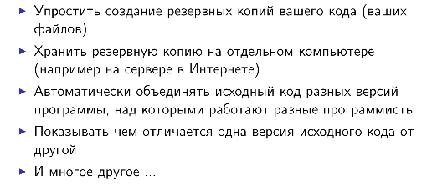

Что такое репозиторий?

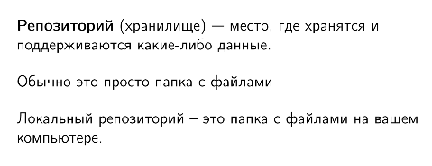

Как создать пустой репозиторий?

Локальный – в программе git командой git init

Удалённый – на любом сайте для репозиториев.

Как добавить файлы в список отслеживания программы git?

Git add (name file)

Что такое коммит (фиксация)? Как сделать коммит в консоли?

Мониторинг текущего состояния файлов.

git commit – am “коротко об изменениях”.